

مدیریت جهادی


ghaemiyeh.com

فهرست مطالب
مشخصات کتاب 4
اشاره 4
فهرست مطالب 6
مقدمه 8
فصل اول: فرهنگ جهادی 10
اشاره 10
1. تعریف فرهنگ جهادی 12
1. شخصیتهای جهادیِ الگو 15
الف. پیامبران الهی 15
ب. پیامبر اعظم صلی الله علیه و آله وسلم 16
ج. امیرالمؤمنین علی علیه السلام 16
د. فاطمۀزهرا (سلام‌الله‌علیها) 18
ه. امام‌خمینی(قدس‌سره‌الشریف) 20
و. شهدا 21
فصل دوم: کار جهادی 24
اشاره 24
1. تعریف جهاد و کار جهادی 26
2. عرصه های جهاد و کار جهادی 29
الف. عرصۀ درونی (جهاد با نفس و ادای حق بندگی پروردگار) 29
ب. عرصۀ بیرونی (جهاد مسلّحانه، جهاد فرهنگی، جهاد علمی، جهاد مالی و اقتصادی و...) 32
3. شاخصه های کار جهادی 34
اشاره 34
الف. همراه با تلاش و مجاهدت است 34
ب. در مقابله با دشمن است 35
ج. با همت بزرگ، ایمان عمیق [به خداوند، پاداش الهی و کار] و همراه با قصد خالص است 38
د. هدفمند و متوجه به آرمانهاست 38
ه. هوشمندانه، با بصیرت و تدبیر، واقعبینانه و در چهارچوب قانون است 39
ز. با بهرهگیری از تخصص، تجربه و استفاده از همۀ ظرفیت زیرمجموعۀ خود است 40
ح. با جوشش ابتکار، بروز استعداد و با تکیه بر توان خودی است 41
4. سنن و قواعد الهی در کار جهادی 43
الف. وجود مشکلات و موانع در مسیر حق 43
ب. تدبیر به‌علاوۀ مجاهدت؛ مساوی است با پیروزی 44
فصل سوم: مدیریت جهادی 46

مشخصات کتاب
سرشناسه:معاونت فرهنگی آستان قدس رضوی،1396
‏عنوان و نام پدیدآور:مدیریت جهادی/ معاونت فرهنگی آستان قدس رضوی‌.
ناشر چاپی : معاونت فرهنگی آستان قدس رضوی
‏مشخصات ظاهری:نرم افزار تلفن همراه ، رایانه و کتاب
موضوع: مدیریت - جهادی

اشاره
تصویر
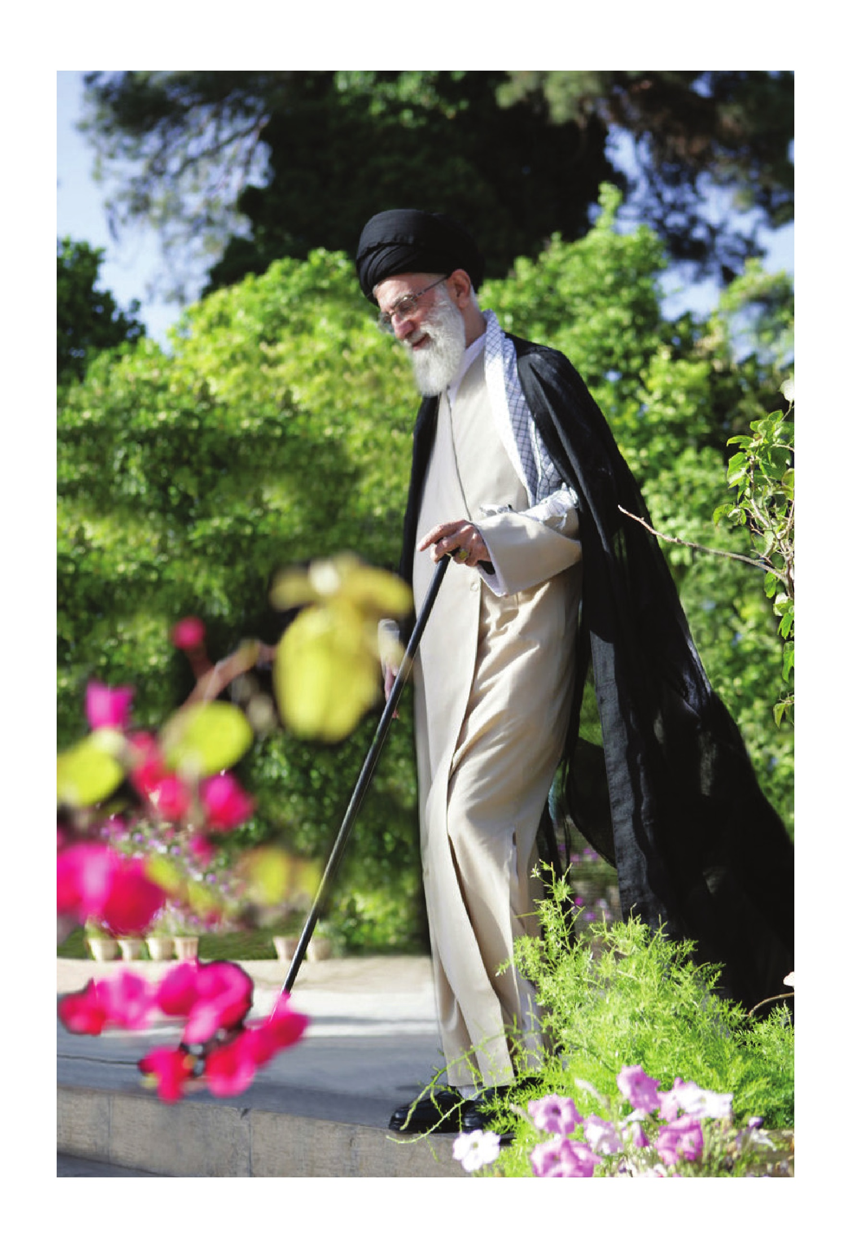

فهرست مطالب
مقدمه ............................................ 7
فصل اول: فرهنگ جهادی ........................ 9
1.
تعریف فرهنگ جهادی .......................... 11
2.
شخصی تهای جهادیِ الگو ................... 14
الف. پیامبران الهی ................................. 14
ب. پیامبر اعظم؟ص؟ ................................ 15
ج. امیرالمؤمنین علی؟ع؟ ........................... 15
د. فاطمۀزهرا ؟سها؟ .................................. 17
ه. اما مخمینی؟ق؟ ................................... 19
و. شهدا ............................................ 20
فصل دوم: کار جهادی ......................... 23
1.
تعریف جهاد و کار جهادی .................... 25
2.
عرص ههای جهاد و کار جهادی ............... 28
الف. عرصۀ درونی )جهاد با نفس و ادای حق بندگی پروردگار( ...... 28
ب. عرصۀ بیرونی )جهاد مسلّحانه، جهاد فرهنگی، جهاد علمی، جهاد مالی
و اقتصادی و...( ......................................... 31
3.
شاخص ههای کار جهادی .................... 33
الف. همراه با تلاش و مجاهدت است ............... 33
ب. در مقابله با دشمن است ........................ 34
ج. با همت بزرگ، ایمان عمیق ]به خداوند، پاداش الهی
و کار[ و همراه با قصد خالص است ................. 37
د. هدفمند و متوجه به آرما نهاست ................ 37
ه. هوشمندانه، با بصیرت و تدبیر، واق عبینانه و در
چهارچوب قانون است ............................. 38
و. متکی به عشق و شوق و بدون انتظارِ فراه مآمدن همۀ
جزئیاتی است که برای آد مهای معمولی لازم و مؤثر است
39 ....................................................
ز. با بهر هگیری از تخصص، تجربه و استفاده از همۀ
ظرفیت زیرمجموعۀ خود است ...................... 39
ح. با جوشش ابتکار، بروز استعداد و با تکیه بر توان
خودی است ........................................ 40
4.
سنن و قواعد الهی در کار جهادی ............. 42
الف. وجود مشکلات و موانع در مسیر حق ........... 42
ب. تدبیر ب هعلاوۀ مجاهدت؛ مساوی است با پیروزی ...
43 ....................................................
فصل سوم: مدیریت جهادی ..................... 45

مقدمه
پس از پیروزی شکوهمند انقلاب اسلامی در ایران، روحیۀ جهادی به‌عنوان راهکار ایستادگی در برابر دشمنان و حل مشکلات متنوع کشور، مبنای بسیاری از حرکت‌های ملی قرار گرفت و موجب موفقیت و پیشرفت در آن زمینهها شد. دوران دفاع مقدس شاخصترین مثال برای تجلّی عینی این مفهوم بنیادینِ دینی بود. با تحمیل جنگ نابرابر نظامی به انقلاب نوپای اسلامی، اعلام جهاد ازسوی بنیانگذار عظیم‌الشأن انقلاب؛ حضرت امام‌خمینی(قدس‌سره‌الشریف)، میدان جهاد نظامی را تبدیل به کارگاهی کارآمد برای تربیت جوانانی با روحیۀ جهادی کرد؛ پدیدۀ مبارکی که امام راحل آن را فتحالفتوح انقلاب اسلامی دانستند.
با مروری بر سخنان و دیدگاه‌های رهبر معظم انقلاب(مدظله‌العالی) طی سال‌های گذشته، این نکته آشکار می‌شود که نامگذاری سال جاری به «اقتصاد و فرهنگ؛ با عزم ملی و مدیریت جهادی»، در تداوم راهبرد بلند‌مدت معظم‌له در تقویت و تثبیت فرهنگ و روحیۀ مجاهدت و جدّ و جهد و ایثار قرار دارد. ازسوی دیگر، تأکید بر مفهوم نوینی به نام «مدیریت جهادی» در کنار ایجاد گفتمانی کاربردی و عمل‌گرا را می‌توان ابزاری برای ترسیم افق حرکت نیروهای انقلابی دانست.
مفهوم «مدیریت جهادی» در قالب یک الگوی بومی مدیریتیِ متعلق به انقلاب اسلامی و برآمده از تجارب مقاطع
سخت انقلاب (مبارزه، تثبیت انقلاب، دفاع مقدس، سازندگی و عدالتخواهی) می‌تواند از چارچوب یک اصطلاح، مفهوم نظری یا نظریه فراتر رفته و جنبۀ عینی و عملی به‌خود گیرد؛ الگویی که مبانی، زمینه‌ها و مؤلفه‌های آن از زوایای گوناگون موردِ بحث و دقت قرار گرفته و کارآمدی خود را در مقام عمل به اثبات رسانده است.
بدیهی است که تلاش در جهت تبیین صحیح و اصولی این الگو را که لازمۀ عملیاتی‌شدن آن است، می‌توان ازجمله وظایف همۀ نخبگان، کارشناسان و رسانه‌ها در شرایط کنونی دانست؛ البته مطمئناً این فرآیندِ تبیین و تفسیر نیز، تنها هنگامی از صحت و اعتبار برخوردار است که در چارچوب منظومۀ فکری رهبر معظم انقلاب اسلامی(مدظله‌العالی) صورت پذیرد.
معاونت تبلیغات و ارتباطات اسلامی
مدیریت جهادی در کلام رهبر معظم انقلاب مدظله‌العالی

فصل اول: فرهنگ جهادی

اشاره
تصویر
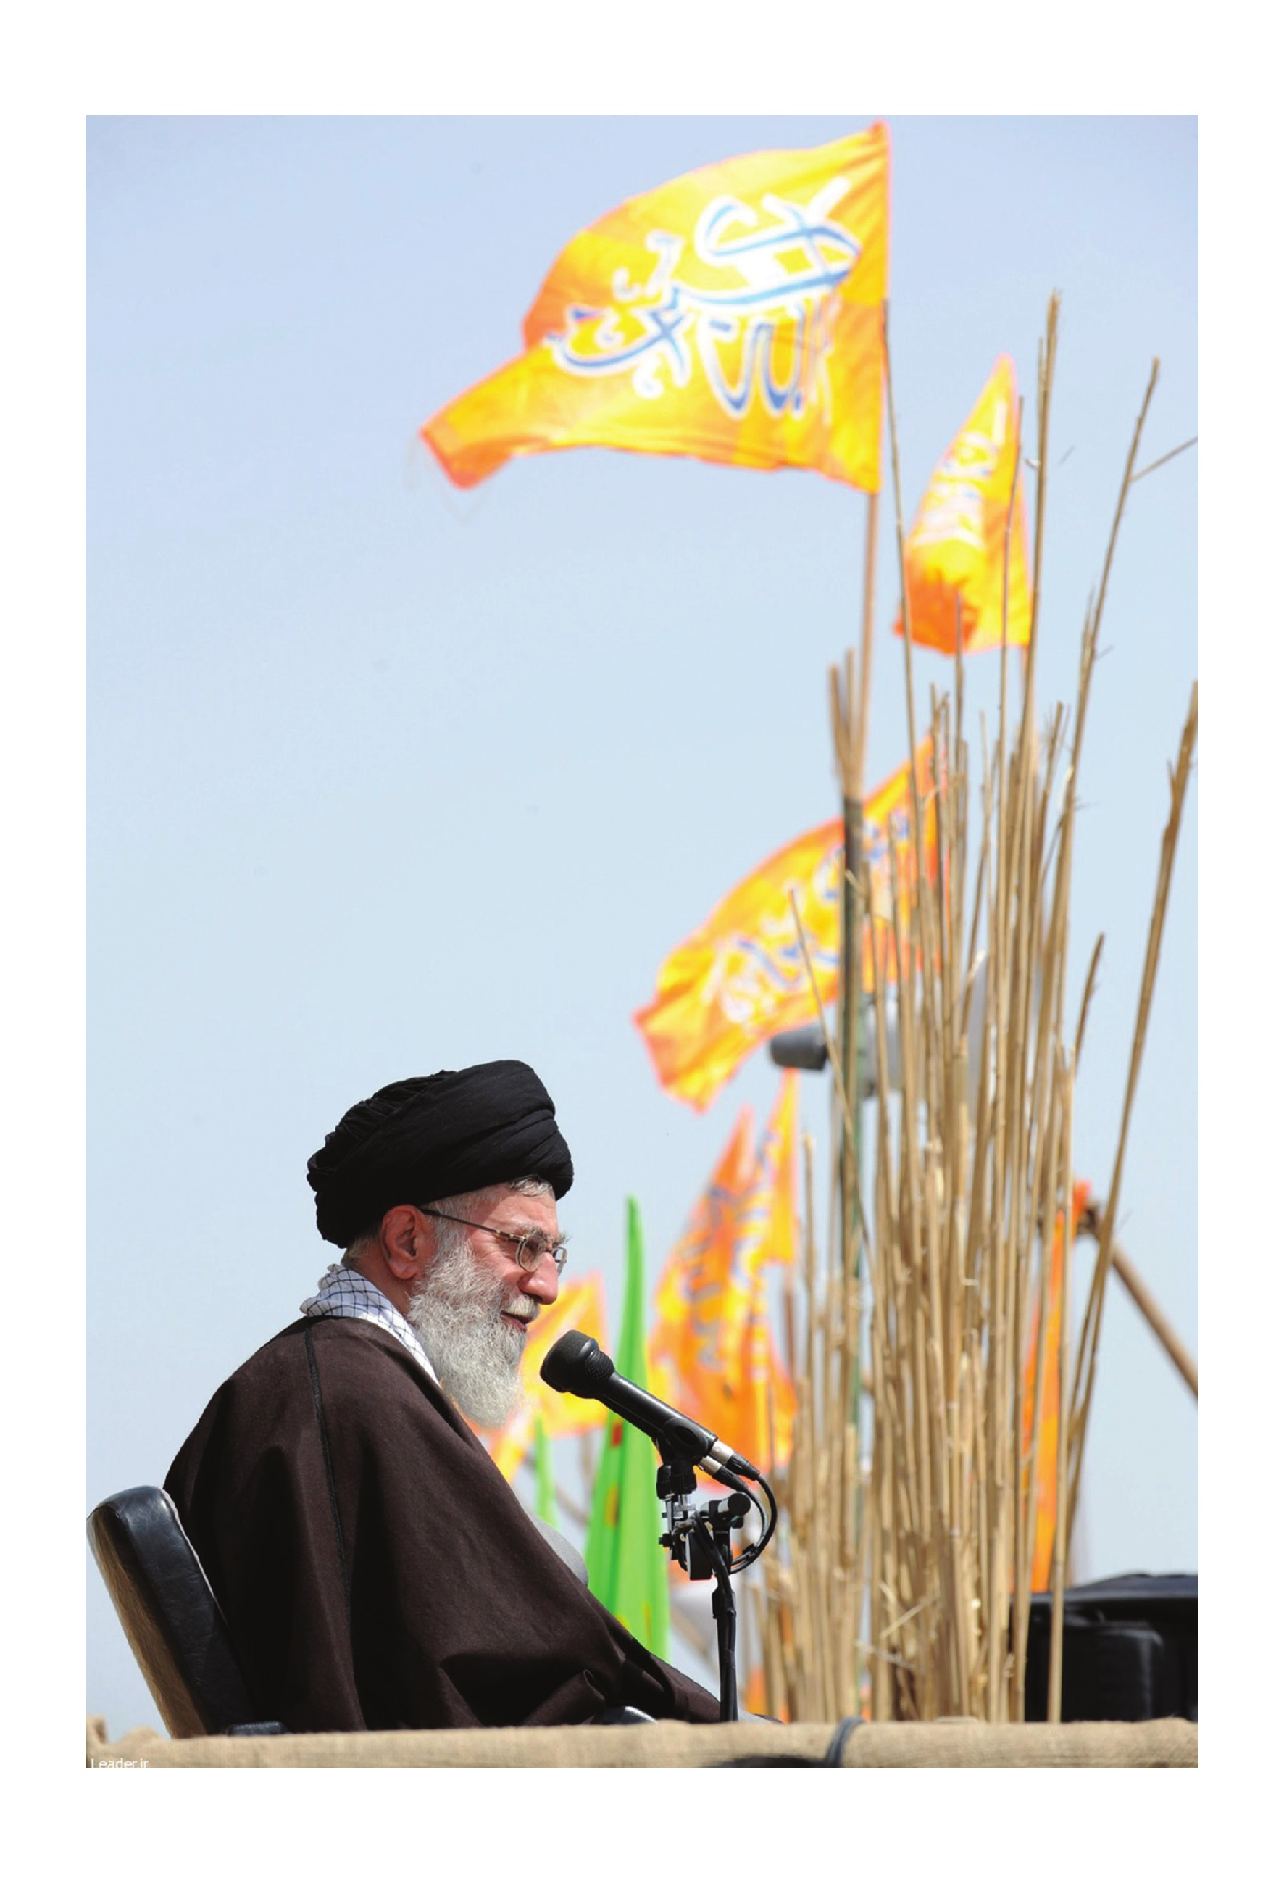

1. تعریف فرهنگ جهادی
آنچه انقلاب اسلامی به مردم ما داد، «فرهنگ جهادی» بود. فرهنگ جهادی در همۀصحنه‌ها و عرصه‌ها به کار می‌آید و در زمینۀ کارهای زیربناییِ کشاورزی و دامداری و امثال این‌ها هم از اوّل انقلاب، روح و فرهنگ جهادی وارد میدان شد. بعضی از صاحب‌نظران دربارۀ انقلاب‌های دنیا این‌طور اظهارِنظر کرده‌اند که انقلاب‌ها بعد از آنکه به پیروزی رسیدند، سیّال‌بودن و جوشندگی و تحرّک و پیشرفت آن‌ها از بین می‌رود و به دستگاه‌های ایستا و بی‌تحرّک تبدیل می‌شوند. ممکن است در برخی از انقلاب‌ها همین‌طور باشد، ما نسبت به آن‌ها قضاوتی نمی‌کنیم، اما در مورد انقلاب ما پدیده‌ای دیده شد که این فرضیه را از کلیّت انداخت و در اینجا غلط از آب درآمد؛ زیرا خودِ انقلاب دستگاه‌هایی را به وجود آورد که در ذاتشان حرکت و جوشش انقلابی و سریع و جهادی وجود داشت. یکی از دستگاه‌ها جهاد سازندگی بود، یکی از دستگاه‌ها سپاه بود، یکی از دستگاه‌ها بسیج بود. این‌ها دستگاه‌هایی هستند که شکل اداری و ثابت و ایستا و متحجّر و منجمد نداشتند؛ وَلو سازماندهی و تشکیلات و نظم در این‌ها وجود داشت، اما همان حالت حرکت، پیشرفت و جهش که در خود انقلاب موجود بود، در این‌ها هم وجود داشت و ما اثرش را هم در بیرون دیدیم. در دفاعِ هشت‌ساله، بسیج و تحرّک مردم را دیدید. در میدان کار و سازندگی و پیشرفت، روحیۀ جهادی را دیدید که
البته مخصوص جهاد سازندگی هم نماند؛ این روحیه در بسیاری از دستگاه‌ها رسوخ کرد. امروز هم شما در کمک‌رسانی به بم همین روحیه را مشاهده می‌کنید. این روحیه در همه‌جای دنیا نیست. مهربانی و همکاری و دلسوزی برای مصیبت‌دیدگان که مربوط به همۀبشر است، یک حرف است؛ اما جوشش و تحرک و نشاط و ورود در میدان، بدون هیچ ترتیب آداب، برای خدمت‌کردن، یک حرف دیگر است. آنچه در ایران دیده شد، این بود: همه وارد میدان شدند و تحرّک پیدا کردند. بنده در سال‌های قبل از انقلاب، حوادثی مثل زلزله و سیل را از نزدیک دیده بودم. خود من رفتم امدادگری و خدمتگزاری کردم. این روحیۀ حرکت عمومی، این دلسوزی، این ورود در صحنۀ کار و ابتکار، این کمک‌رسانیِ انبوه، مخصوص ملتی است که دل او از حرکت جهادی گرم است و جوشش جهادی در دل او وجود دارد. این همان روحیۀ بسیجِ دوران دفاع مقدّس است؛ این همان روحیۀسنگرسازان بی‌سنگرِ جهاد سازندگی است که غسل شهادت می‌کردند، روی بولدوزر می‌نشستند تا خاکریز بزنند. ما این روحیه را باید حفظ کنیم. این روحیه با کار علمی و نظم تشکیلاتی هیچ منافاتی ندارد؛ بلکه اتفاقاً کار علمی را هم همین روحیۀ جهادی بهتر می‌کند.
من به شما عرض کنم؛ ما پیشرفت‌های علمی و پژوهشیِ بسیار زیادی در بخش‌های مختلف داشته‌ایم که ستون اصلی این بخش‌ها را همین جوانان انقلابی و بچه‌های مؤمن تشکیل داده‌اند. آن‌ها بودند که وارد میدان شدند و براساس همان روحیه، بسیاری از گردنه‌ها و عقبه‌های تحقیقات و کار مهمّ علمی را
پیش بردند. بله؛ معنویت، دنیای انسان را هم آبادتر می‌کند؛ منتها دنیای سالم. آنجایی‌که فرهنگ جهادی نیست و فرهنگ مادّی حاکم است، هر انسانی به‌تنهایی خودش محور همۀ حوادث عالم است؛ سود را برای خود می‌خواهد و ضرر را از خود دفع می‌کند. اصل برای او این است؛ لذا تعارض‌ها و بی‌اخلاقی‌ها و بی‌صداقتی‌ها و دشمنی‌ها پیش می‌آید. آنجایی‌که حرکت و روح جهادی وجود دارد، انسان در ایمان و آرمان و خدمت به دیگران حل می‌شود و خود را فراموش می‌کند. این روحیه را باید در جامعه تقویت کرد.
اگر از عوامل معنوی و آنچه خدای متعال وعدۀ آن را به مؤمنان و مجاهدان راه حق داده است هم صرفِ‌نظر کنیم، برحسب قوانین عادی زندگی جوامع بشری، هر جامعه‌ای عزتش، قدرتش، آبرو و حیثیتش، هویّتش بستگی دارد به مجاهدت و به تلاش. با تنبلی و تن‌آسایی، هیچ ملتی نمی‌تواند مقام شایسته‌ای را در میان ملت‌های عالم یا در تاریخ پیدا کند. آنچه‌که ملت‌ها را، هم در تاریخ و هم در دوران خودشان، در میان ملت‌های عالم سربلند می‌کند، مجاهدت است، تلاش است. این تلاش، البته شکل‌های گوناگونی دارد: هم تلاش علمی، هم تلاش اقتصادی، هم تلاش به‌معنای تعاون اجتماعی میان افراد؛ همه لازم است؛ اما در رأس همه‌ی این تلاش‌ها، آمادگی برای جان‌فشانی است که یک ملت را در میان ملت‌ها سرافراز میکند. اگر در میان هر ملتی کسانی وجود نداشته باشند که آماده باشند از جان خود، از راحت خود، در راه رسیدن به آرمان‌ها صرفِ‌نظر کنند، آن ملت به جایی
نخواهد رسید. کاری که انقلاب برای ما مردم ایران انجام داد، این بود که این راه را در مقابل ما روشن کرد؛ آحاد ملت ما فهمیدند و احساس کردند که باید در راه آرمان‌های بلند، مجاهدت کنند و در مقابل دشمنان این آرمان‌ها بایستند؛ و ایستادند.

1. شخصیتهای جهادیِ الگو

الف. پیامبران الهی
برای یک مجموعۀ مسلمان، مجموعۀ مؤمن مهم است که به خدا حُسن‌ظن داشته باشد؛ بداند که خدا کمک‌کار اوست، بداند که خدا پشت سر رهپویان راه حق است. وقتی دل‌ها قرص شد، گام‌ها هم محکم می‌شود؛ وقتی گام‌ها استوار شد، راه به‌آسانی طی می‌شود، به هدف نزدیک می‌شود. همیشه دشمنان اسلام خواسته‌اند دل مسلمانان را مشوّش و مضطرب کنند. در طول تاریخ اسلام موارد زیادی پیش آمده است؛ قبل از اسلام هم در مورد حرکت‌های عظیم جهادی پیامبران قبل از نبیّ مکرم، مؤمنینی که توانستند ایمان خودشان را استوار نگه دارند، آرامش روحی پیدا کردند. این آرامش روحی، حرکات آن‌ها را در اختیار جهت ایمانی قرار داد: مشوش نشدند، مضطرب نشدند، راه را گم نکردند؛ چون درحال تشویش و اضطراب، پیداکردن راه درست دشوار می‌شود. انسانی که از آرامش روحی برخوردار است، درست فکر می‌کند، درست تصمیم می‌گیرد، درست حرکت می‌کند. این‌ها نشانه‌های رحمت الهی است.

ب. پیامبر اعظم صلی الله علیه و آله وسلم
اینکه در آثار و تواریخ هست که کنگرۀ کاخ کسری شکست و نشانه‌های بت‌پرستی و شرک در گوشه‌وکنار دنیا متزلزل شد، اگر این آثار قطعیّت داشته باشد، شاید همان قدرت‌نمایی الهی است، برای اعلام رمزیِ حضور این قدرتی که قرار است همۀ پایه‌های ظلم و فساد را درهم بشکند و علم را از خرافه و تمدّن را از فساد و ظلم، پاک و آراسته کند. این کار را پیغمبر بزرگوارِ ما کرد. این مولود مقدّس، در هنگام بعثت بزرگ خود، با چنان دنیایی روبه‌رو شد و با جهادی بسیار دشوار، انسانیت را از جهل، از خرافات، از فساد، از ظلم، از تعصّبات دودمان‌براَنداز، از زورگویی انسان‌ها به یکدیگر و ستم انسان‌ها و سوارشدن آن‌ها بر دوش یکدیگر، جلوگیری کرد. اصلًا بساط بشریّت را دگرگون کرد. یک بساط جدید و یک وضع جدید را در دنیا به وجود آورد.

ج. امیرالمؤمنین علی علیه السلام
امیرالمؤمنین در دوره‌های مختلف عمر و در شرایط و اوضاع مختلف، هرجاکه قرار گرفت، همۀ وجود خود را به بهترین وجهی در راه اهداف عالیه خرج کرد. شما امیرالمؤمنین را به‌عنوان یک جوان شانزده تا نوزده‌ساله در مکه یا اوایل ورود به مدینه که باز هم این بزرگوار، یک جوان بیست‌وچندساله بود، در نظر بگیرید؛ در دوره‌های مختلف عمر این بزرگوار نگاه کنید: ببینید این جوان، حقیقتاً برای بهترین جوانان همۀ زمان‌ها، برترین الگوست. از شهوات جوانی، لذات دنیایی،
زیبایی‌هایی که در نظر جوانان
ارزش پیدا می‌کند، هیچ نمی‌خواهد؛ مگر آن هدف عالی و والایی که بعثت نبیّ اکرم به‌خاطر آن هدف است. تمام وجود او در خدمت این هدف است. همه‌چیز برای او در درجۀ دوم است. این، چیز خیلی عظیمی است که یک جوان، یک لحظه هم به دنیا و شیرینی‌ها و لذت‌های دنیا التفات نکند و جوانی، نیرو، نشاط و روحیه خود، یعنی همۀ آن چیزهایی را که از طراوت و زیبایی و تازگی در جوان هست، در راه خدا مصرف کند. این حدّ اعلاست؛ چیزی از این بالاتر، حقیقتاً نمی‌شود.
امام‌صادق زبان به ستایش امیرالمؤمنین گشود و آنچنان‌که مناسب او بود، امیرالمؤمنین را مدح کرد. ازجمله چیزهایی که گفت، این‌هاست... «مَا نَزَلَتْ بِرَسُولِ اللهِ صلی الله علیه و آله نَازِلَةٌ قَطُّ إِلَّا قَدَّمَهُ فِیهَا ثِقَةً بِه«؛ هر وقت مسئلۀ مهمی برای پیامبر پیش می‌آمد، پیامبر او را صدا می‌کرد و جلو می‌انداخت؛ به‌خاطر اینکه به او اعتماد داشت و می‌دانست که اولاً خوب عمل می‌کند، ثانیاً از کار سخت سرپیچی ندارد، ثالثاً آمادۀ مجاهدت در راه خداست. مثلاً در «لیلة‌المبیت»، آن شبی که پیامبر مخفیانه از مکه به مدینه آمد، یک نفر باید آنجا در آن رختخواب می‌خوابید. پیامبر، علی را جلو انداخت. در جنگ‌ها، امیرالمؤمنین را جلو می‌فرستاد. در کارهای مهم، هر مسئلۀ اساسی و مهمی که پیش می‌آمد، علی را جلو می‌انداخت: «ثِقَةٌ بِه»؛ چون اطمینان داشت و می‌دانست که او برنمی‌گردد؛ نمی‌لرزد و خوب عمل خواهد کرد.

د. فاطمۀزهرا (سلام‌الله‌علیها)
شخصیت زهرای اطهر، در ابعاد سیاسی و اجتماعی و جهادی، شخصیت ممتاز و برجسته‌ای است؛ به‌طوری‌که همۀ زنان مبارز و انقلابی و برجسته و سیاسیِ عالم می‌توانند از زندگی کوتاه و پُرمغز او درس بگیرند. زنی که در بیت انقلاب متولّد شد و تمام دوران کودکی را در آغوش پدری گذراند که درحال یک مبارزۀ عظیم جهانیِ فراموش‌نشدنی بود. آن خانمی که در دوران کودکی، سختی‌های مبارزۀ دوران مکه را چشید، به شعب ابی‌طالب بُرده شد، گرسنگی و سختی و رعب و انواع و اقسام شدّت‌های دوران مبارزۀ مکه را لمس نمود و بعد هم که به مدینه هجرت کرد، همسر مردی شد که تمام زندگی‌اش جهاد فی‌سبیل‌الله بود و در تمام قریب به یازده سال زندگی مشترک فاطمۀ زهرا و امیرالمؤمنین (علیهماالسّلام)، هیچ سالی، بلکه هیچ نیم سالی نگذشت که این شوهر، کمر به جهاد
فی‌سبیل‌الله نبسته و به میدان جنگ نرفته باشد و این زن بزرگ و فداکار، همسریِ شایستۀ یک مرد مجاهد و یک سرباز و سردار دائمی میدان جنگ را نکرده باشد.
پس، زندگی فاطمۀ زهرا(سلام‌الله‌علیها)، اگرچه کوتاه بود و حدود بیست سال بیشتر طول نکشید؛ اما این زندگی، از جهت جهاد و مبارزه و تلاش و کار انقلابی و صبر انقلابی و درس و فراگیری و آموزش به این و آن و سخنرانی و دفاع از نبوّت و امامت و نظام اسلامی، دریای پهناوری از تلاش و مبارزه و کار و درنهایت هم شهادت است. این، زندگی جهادی فاطمۀ زهراست که بسیار عظیم و فوق‌العاده و
حقیقتاً بی‌نظیر است و یقیناً در ذهن بشر، چه امروز و چه در آینده، یک نقطۀدرخشان و استثنایی است.
امّا مقام معنوی این بزرگوار، نسبت به مقام جهادی و انقلابی و اجتماعی او، باز به مراتب بالاتر است. فاطمۀزهرا(سلام‌الله‌علیها) به‌صورت یک بشر و یک زن، آن هم زنی جوان است؛ اما در معنا، یک حقیقت عظیم و یک نور درخشان الهی و یک بندۀ صالح و یک انسان ممتاز و برگزیده است...
اسلام، فاطمه، آن عنصر برجسته و ممتاز ملکوتی را به‌عنوان نمونه و اسوۀ زن معرفی می‌کند. آن زندگی ظاهری و جهاد و مبارزه و دانش و سخنوری و فداکاری و شوهرداری و مادری و همسری و مهاجرت و حضور در همۀ میدان‌های سیاسی و نظامی و انقلابی و برجستگی همه‌جانبۀ او که مردهای بزرگ را در مقابلش به خضوع وادار می‌کرد، این هم مقام معنوی و رکوع و سجود و محراب عبادت و دعا و صحیفه و تضرّع و ذات ملکوتی و درخشندگی عنصر معنوی و هم‌پایه و هم‌وزن و هم‌سنگ امیرالمؤمنین و پیامبربودن اوست.
این سه بعد را با هم جمع‌کردن، نقطۀ درخشان زندگی فاطمۀ زهرا(سلام‌الله‌علیها) است. آن حضرت، این سه جهت را از هم جدا نکرد. بعضی خیال می‌کنند انسانی‌که مشغول عبادت می‌باشد، یک عابد و متضرّع و اهل دعا و ذکر است و نمی‌تواند یک انسان سیاسی باشد. یا بعضی خیال می‌کنند کسی‌که اهل سیاست است، چه زن و چه مرد، و در میدان جهاد فی‌سبیل‌الله حضور فعال دارد، اگر
زن است، نمی‌تواند یک زن خانه با وظایف مادری و همسری و کدبانویی باشد و اگر مرد است، نمی‌تواند یک مرد خانه و دکّان و زندگی باشد! خیال میکنند این‌ها با هم منافات دارد؛
درحالی‌که ازنظر اسلام، این سه چیز با یکدیگر منافات و ضدیّت که ندارد، در شخصیت انسانِ کامل، کمک‌کننده هم است.

ه. امام‌خمینی(قدس‌سره‌الشریف)
برای تبیین شخصیت اماممان، آن انسان والا و آن مسلمان وارسته، بهتر از آن نیست که به قرآن پناه بریم و او را در لابه‌لای آیههای هدایتگر آن که به توصیف بندگان صالح خدا پرداخته است، بازجوییم: او با جهاد و هجرت که مؤمنان را در حیطۀ ولایت الهی قرار می دهد، مصداق: Nإِنََّ الَّذِینَ آمَنُوا وَ هاجَرُوا وَ جاهَدُوا بِأَمْوالِهِمْ وَ أَنْفُسِهِمْ فی سَبیلِ اللَّهِMشد. او با استقبال از خطر و جان‌ْ برکف‌گرفتن در راه خدا، در زمرۀ کسانی در آمد که ستایش الهی: Nوَ مِنَ النَّاسِ مَنْ یَشْری نَفْسَهُ ابْتِغاءَ مَرْضات اللهِMدر وصف آنان سروده شده است.
امام عزیز(ره)، با ایمان و جهاد و اخلاص و عمل صالح خود، سنگ بنای حکومت اسلامی را در ایران گذاشت و خدای متعال هم نصرت خود را بر او نازل کرد. پروردگار عالم اصدق‌القائلین
است که فرمود: Nوَ الّذِینَ جَاهَدُوا فِینَا لَنَهْدِیَنَّهُم سُبُلَنَاM، «مَنْ کَانَ لِلّه کَانَ الله لَهُ»،
Nوَ لَیَنْصُرَنَّ اللهُ مَنْ یَنْصُرهُM.
این آیات و روایات، بیان حقیقت و واقعیت است. در کشور ما، جهاد و مبارزه و تلاش و اخلاص در میان مردم نمود پیدا کرد و خدای متعال هم برکت داد و پیروزی به دست آمد و اسلام حاکمیت یافت و قرآن عزیز شد و مسلمان‌ها در دنیا اعتزاز معنوی پیدا کردند و روی‌آوری به اسلام را افتخار خود دانستند و از مسلمان‌بودن خویش خجالت نکشیدند.

و. شهدا
هرآنچه‌که مربوط به وجود نورانی شهید است، شگفتی است. انگیزۀ او برای حرکت به سمت جهاد که در دنیای مادی و در میان این‌همه انگیزۀ رنگارنگ جذاب، یک جوانی برخیزد، قیامِ لِلَّه کند و به‌سمت میدان مجاهدت حرکت بکند، این خود یک شگفتی است! پس از آن، تلاش او، در معرض خطر قراردادن خود در میدان‌های نبرد، کارهای برجستۀ او در میدان‌ها، شجاعت‌ها و شهامت‌هایی که هر سطری از آن می‌تواند یک سرمشق ماندگار و نورانی باشد هم یک شگفتی است و پس از آن، رسیدن به شوق وافر و کناررفتن پرده‌ها و حجاب‌های مادی و دیدن چهرۀ معشوق و محبوب که در حرکات شهدا، در حرف‌های شهدا و در روزهای
نزدیک به شهادت، همیشه جلوه‌گر بود و نَقل‌های فراوانی در این زمینه هست؛ این هم یکی از شگفتی‌هاست.
ببینید جوانی چه ظرفیتی دارد! ببینید جوانی چه شور و شوق و عظمت و گنجایشی دارد! چطور می‌شود در جوانی، بالاترین مقامات معنوی را طی کرد؟! یک‌بارِ دیگر در زمان ما، در همین جبهه‌هایی که شما آن را تجربه کردید، این اتّفاق افتاد. اینکه امام یک‌وقت فرمودند: «این وصیت‌نامه‌ها را بخوانید»، به همین خاطر است. من چون خودم وصیت‌نامه‌ها را می‌خواندم و الآن هم هر وقت به دستم بیاید، می‌خوانم؛ فهمیده‌ام که امام چرا این نکته را فرمودند. زیرا در این وصیت‌نامه‌ها، گاهی مطالبی وجود دارد که یک دنیا عرفان حقیقی و ناب است. یعنی حتّی عرفای برخوردار از علوم دینی و علوم ظاهری که طبعاً امکان عروج و رشدشان بیشتر است و قهراً پاکیزه‌ترند، نه یک عارفِ سالِکی که معرفتی ازلحاظ علوم دینی ندارد، آنچه را که بعد از مثلاً چهل‌پنجاه سال مجاهدت، در سن هفتادسالگی، هشتادسالگی احساس و درک و مشاهده می‌کنند؛ یک جوان به‌برکت فداکاری مخلصانه، در مدت چند ماه به دست می‌آورد. چیز عجیبی است! ببینید چطور نعمت الهی، بی‌دریغ به سمت دل‌های بااخلاص روانه می‌شود!
امروز، به‌فضل همین شهادتها و به‌برکت خون شهدا، ملت ما، ملت سربلند و آبرومندی است و ملت‌ها آبرو و عزت را این‌گونه باید پیدا کنند. قدرت‌های استکباری، برای ملت‌های کشورهای
امثال ما، کشورهای اسلامی و دیگر کشورهای مستضعف، حق حیات و حق رأی و نظر قائل نیستند؛ حتّی حق استفاده از منابع ثروت خودشان را هم قائل نیستند. با قدرت‌های شیطانی، از سر ضعف و ذلت نمی‌شود وارد شد؛ چون به ضعیف رحم نمی‌کنند. باید هر ملتی خود را قوی کند و قدرت حقیقی خودش را پیدا نماید و این، جز به‌برکت اعتقاد و عمل در راه آن اعتقاد تا سرحدّ
مجاهدت و شهادت، امکان‌پذیر نیست. این، کاری است که ملت و شهدای ما انجام دادند و دنیای استکبار و دولت‌های متکبر را، نه انسان‌ها و ملت‌ها، چون آن‌ها با ما همراهند؛ وادار به پذیرش و تحمل اسلام و جمهوری اسلامی کردند. البته، از توطئه و اعمال دشمنی و مکر غافل نیستند؛ شما هم غافل نباشید.
ببیند این جوان، این خانواده، این پدر و مادر، این همّت‌ها و روحیه‌های عظیم و شکست‌ناپذیر، دنبال چه هدفی رفتند؟ آن هدف را از جان خودتان بیشتر محافظت کنید. شهدای ما برای خدا مجاهدت کردند، در راه خدا به شهادت رسیدند، برای حاکمیت دین خدا در کشور که مایۀ سعادت دنیا و آخرت است سختی‌ها را تحمّل کردند؛ پدران و مادران هم همین‌طور.

فصل دوم: کار جهادی

اشاره
تصویر
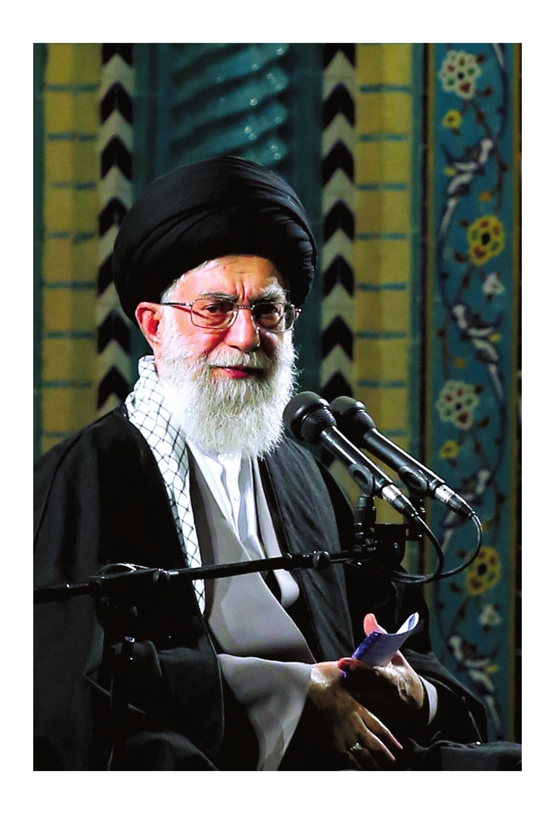

1. تعریف جهاد و کار جهادی
ما در اولِ «کتاب جهاد» عرض کردیم که معیار جهاد، شمشیر و میدان جنگ نیست. معیار جهاد، همان چیزی است که امروز در زبان فارسی ما در کلمۀ «مبارزه» وجود دارد. فلانی آدم مبارزی است، فلانی آدم مبارزی نیست؛ نویسندۀ مبارز، نویسندۀ غیرِمبارز؛ عالمِ مبارز، عالم غیرِمبارز؛ دانشجوی مبارز و طلبۀ مبارز، دانشجوی غیرِمبارز و طلبۀ غیرِمبارز؛ جامعۀ مبارز و جامعۀ غیرِمبارز. پس، «جهاد» یعنی «مبارزه».
در مبارزه، دو چیز حتماً لازم است: یکی اینکه در آن جدّ و جُهد و تحرکی باشد. انسان در رختخواب یا در پستوی خانه که نمی‌تواند مبارزه کند! در مبارزه، باید جدّ و جهدی وجود داشته باشد. اگرچه در صُوَری، مبارزه با نفس هم میدان‌هایی دارد؛ اما حالا مثال‌هایی که می‌زنیم برای مبارزات اجتماعی و این‌هاست. پس، اول اینکه در آن جدّ و جهد و تلاش و تحرک باشد؛ دوم اینکه، در مقابلش دشمنی باشد.
مبارزه، در آنجاکه دشمن نیست، معنا ندارد. پس، جهاد متقوّم بر این دو رکن است: یکی اینکه در آن جدّ و جهد باشد؛ دیگر اینکه در مقابل دشمن باشد. اگر کسی علیه دوست جدّ و جهد کند، این جهاد نیست؛ بلکه فتنه و اخلال است.
جهاد، یعنی مجاهدت‌کردن و تلاش‌کردن. زندگی، یعنی اینکه ما این هدف‌ها را ترسیم کنیم و ارزش‌هایی را که برای ما
عزیز و محترم است، مشخص کنیم و بعد با همۀ قوا بکوشیم. اصلاً زندگی جز این معنی ندارد؛ و اِلّا اگر انسان از ارزشهایی، آن ارزشها هرچه می‌خواهد باشد، خالی باشد، به یک جماد تبدیل خواهد شد.
در این نوع زندگی، هرچه می‌گذرد، انسان احساس می‌کند که عمرش تلف نشده است؛ چون برای یک هدف عالی زحمت کشیده است... در پایان راه هم وقتی به پشت سر خود نگاه می‌کند، می‌بیند فرسنگ‌ها به هدف نزدیک شده است؛ لذا حسرت ندارد و احساس لذّت می‌کند. این، زندگی واقعی است؛ زندگی برای آرمان‌ها و هدف‌های والا.
یکی از نکات برجسته در فرهنگ اسلامی که مصداق‌های بارزش، بیشتر در تاریخ صدر اسلام و کمتر در طول زمان دیده می‌شود، «فرهنگ رزمندگی و جهاد» است. جهاد هم فقط به‌معنای حضور در میدان جنگ نیست؛ زیرا هرگونه تلاش در مقابله با دشمن، می‌تواند جهاد تلقّی شود. البته بعضی ممکن است کاری انجام دهند و زحمت هم بکشند و از آن، تعبیر به جهاد کنند. اما این تعبیر، درست نیست؛ چون یک شرط جهاد، این است که در مقابله با دشمن باشد. این مقابله، یک‌وقت در میدان جنگِ مسلّحانه است که «جهاد رزمی» نام دارد؛ یک‌وقت در میدان سیاست است که «جهاد سیاسی» نامیده می‌شود؛ یک‌وقت هم در میدان مسائل فرهنگی است که به «جهاد فرهنگی» تعبیر می‌شود و یک‌وقت در میدان سازندگی است که به آن «جهاد سازندگی»
اطلاق می‌گردد. البته جهاد، با عنوان‌های دیگر و در میدان‌های دیگر هم هست. پس، شرط اوّلِ جهاد این است که در آن، تلاش و کوشش باشد و شرط دومش اینکه، در مقابل دشمن صورت گیرد.
این نکته در فرهنگ اسلامی، نکتۀ برجسته‌ای است که گفتیم نمونه‌هایی هم در میدان‌های مختلف دارد. در روزگار ما هم، وقتی ندای مقابله با رژیم منحوس پهلوی از حلقوم امام رضوان‌الله‌علیه و همکاران ایشان در سال 1341 بیرون آمد، جهاد شروع شد. پیش از امام هم، البته جهاد به‌صورت محدود و پراکنده وجود داشت که حائزِ اهمیت نبود. هنگامی‌که مبارزۀ امام شروع شد، جهاد اهمیت پیدا کرد تااینکه به مرحلۀ پیروزی خود، یعنی پیروزی انقلاب اسلامی رسید. بعد از آن هم، تا به امروز، در این کشور جهاد بوده است: چون ما دشمن داریم؛ چون دشمنان ما ازلحاظ نیروی مادّی، قوی هستند؛ چون اطراف و جوانب ما را، از همه‌جهت، دشمنان گرفته‌اند. آن‌ها در دشمنی با ایران اسلامی، جدّی هستند و سرِ شوخی ندارند؛ چون می‌خواهند از هر راهی که شد ضربه بزنند. پس، در ایران اسلامی، هرکس به‌نحوی در مقابل دشمن، که از اطراف، تیرهای زهرآگین را به پیکر انقلاب و کشور اسلامی نشانه رفته است، تلاشی بکند، جهاد فی‌سبیل‌الله کرده است. بحمدالله، شعلۀ جهاد بوده است و هست و خواهد بود.
البته یکی از جهادها هم «جهاد فکری» است؛ چون دشمن ممکن است ما را غافل کند، فکر ما را منحرف سازد و دچار خطا و اشتباهمان گرداند. هرکس‌که در راه روشنگریِ فکر مردم، تلاشی بکند، از انحرافی جلوگیری نماید و مانع سوءفهمی شود، ازآنجاکه
در مقابله با دشمن است، تلاشش «جهاد» نامیده می‌شود؛ آن هم جهادی که شاید امروز، مهمّ محسوب می‌شود. پس، کشور ما امروز کانون جهاد است و از این جهت هیچ نگرانی‌ای هم نداریم... از این جهت، بنده که بیشترِ سنگینی بارم این است که نگاه کنم ببینم کجا شعلۀ جهاد درحال فروکش‌کردن است و به کمک پروردگار
نگذارم؛ ببینم کجا اشتباه کاری می‌شود، جلوش را بگیرم، مسئولیت اصلی حقیر، همین‌هاست؛ از وجود جهاد در وضع کنونی کشور، نگران نیستم.

2. عرصه های جهاد و کار جهادی

الف. عرصۀ درونی (جهاد با نفس و ادای حق بندگی پروردگار)
برادران عزیز! تلاش، جهاد و مجاهدت، از همه پسندیده و زیباست؛ بخصوص از کسی‌که ابزارِ این کار در اختیار اوست و می‌تواند این جهاد را در بهترین جایگاه خود قرار دهد و از آن بهره ببرد. بهرۀ موردِنظر [از جهاد] چیست؟ آن بهره دو بخش دارد: یک بخشِ شخصی دارد که این اصلِ قضیه است. این را توجّه کنید! قسمت اعظمِ مجاهدت در راه خدا، برای شخصِ خودِ شماست؛ Nعَلَیْکُمْ أَنْفُسَکُمْ لا یَضُرُّکُمْ مَنْ ضَلَّ إِذَا اهْتَدَیْتُمْM. اصل قضیه این است که ما باید به‌عنوان یک بندۀ خدا، از عهدۀ بندگی خدا برآییم: یا می‌توانیم که در این صورت، سربلند و سعادتمند خواهیم شد؛ یا نمی‌توانیم که در این صورت، شقاوت است. تلاش و جهادی که می‌کنیم، سازندگی، خودسازی و دیگرسازی که
به‌دنبالشان می‌رویم، خدمتی که به خلق می‌کنیم، اقامۀ عدلی که می‌کنیم، حکومتی که به راه می‌اندازیم؛ همه در درجۀ اوّل، برای این است که پیشِ خدای متعال به‌عنوان یک بنده بتوانیم عرض کنیم: «پروردگارا! ما حقّ بندگی تو را تا حدّی که توانستیم به‌جا آوردیم.» در دعا هست که «وَ جعل من منّ به علی عباده فی کفاء لتعزیة حقّه»... یعنی «اگر آنچه را خدا منّت گذاشته و به ما داده است، به کار بیندازیم، کافی است که بتوانیم حقی را که بر گردن ماست، ادا کنیم.» پس در درجۀ اوّل، تلاش موردِنظر است.
من در این جمع پُرشور و صمیمی و مؤمن، مطلبی را عرض می‌کنم که از امّهات مسائل فکری ماست. در اسلام، نقطۀ اصلی و محوری برای اصلاح عالم، اصلاح نفس انسانی است. همه‌چیز از اینجا شروع می‌شود. قرآن به آن نسلی که می‌خواست با دست قدرتمند خود، تاریخ را ورق بزند، فرمود: Nقُوا أَنْفُسَکُمْ M، Nعَلَیْکُمْ أنْفُسَکُمْM. خودتان را مراقبت کنید، به خودتان بپردازید و نفس خودتان را اصلاح و تزکیه کنید؛ Nقَدْ أفْلَحَ مَنْ زَکَّیهَاM. اگر جامعۀ اسلامی صدر اول اسلام، از تزکیۀ انسان‌ها شروع نشده بود و در آن به‌اندازۀ لازم، آدم‌های مصفّا و خالص و بی‌غش وجود
نداشتند؛ اسلام پا نمی‌گرفت، گسترش پیدا نمی‌کرد، بر مذاهب مشرکانۀ عالم پیروز نمی‌شد و تاریخ در خط اسلام به حرکت نمی‌افتاد. اگر
انسان‌های مزکّا و مصفّا نباشند، جهاد نیست... .
در درجۀ دوم، مسائل دیگر موردِنظر است؛ مثل: نجات بشریّت، اقامۀ حکومت عدل و حق و ایجاد راهی که بشر بتواند از آن راه به خدا و هدایت برسد... .
در سطح داخلی، انقلاب اکنون در مرحلهای است که میتوان آن را دوران «جهاد اکبر» نامید که دورانی است بسیار سخت، بسیار خطرناک و همۀ انقلاب‌ها این دوران را قاعدتاً تجربه میکنند و شاید بشود گفت که اکثر انقلابها در این دوران دچار لغزش و انحطاط میشوند و شاید تعجب کنید اگر عرض کنم که انقلاب عظیم تاریخیِ نخستین اسلام در چنین دورانی بود که بیشترین نیروی خود را از دست داد! بلی، دورانِ جهاد اکبر یعنی دورانی که شور و هیجان اوّلیۀ انقلاب تا حدود زیادی فرو نشسته، ضمناً موفقیت‌هایی هم به دست آمده و چهرۀ راحت زندگی، خود را به بسیاری نشان داده و چرب و شیرین زندگی در دهانهایی مزه کرده است. این، آن دوران خطرناک است. ما امروز در این دوران از انقلاب کبیر و عظیم و عمیق خود قرار داریم.
آنچه‌که ما باید فراموش نکنیم و همیشه به یاد داشته باشیم ، این است که ببینیم وظیفۀ ما در این برهۀ از زمان چیست و در مقابل نعمت الهی چه وظیفه‌ای داریم. امروز وظیفۀ بزرگ ملت
ایران، جهاد معنوی و جهاد اکبر است... این جهاد، بزرگ‌تر از هر جهاد ظاهری، با هر دشمنی و با هر عظمتی است.

ب. عرصۀ بیرونی (جهاد مسلّحانه، جهاد فرهنگی، جهاد علمی، جهاد مالی و اقتصادی و...)
کسی خیال نکند که جهاد، همان جهاد مسلّحانه را می‌گوییم؛ نه جهاد علمی و مالی و اقتصادی و جهاد در سنگر سازندگی که همه در جای خود محفوظند و فضیلت دارند، تمام شده است. البته فضیلتِ جهاد مسلّحانه با فضیلت‌های دیگر قابل‌ِمقایسه نیست. میدان این جهاد، میدان بازی است
که خودِ این هم فرصت دیگری است. این‌ها نِعَم الهی هستند و شما باید از این فرصت‌ها استفاده کنید... .
دفاع از اسلام، به دفاع از میهن اسلامی ختم نمی‌شود. ما در همۀ مرزهای اسلام با کفر، آمادۀ دفاع و مجاهدتیم. البته، میدان چنین جهادی، وسیع‌تر و میدان‌داران آن، رجال سیاسی و علمی و فرهنگی و هنری‌اند که همواره باید آمادۀ دفاع از اسلام باشند.
امروز هم مجاهدت جوانان و برگزیدگان در میدانهای دیگر لازم است: میدان سازندگی، میدان آگاهی از کید دشمنان، میدان
تلاش برای خودسازی علمی و اخلاقی، میدان ایجاد امید در مردم و مبارزه با دیو یأس، میدان مبارزه با تبلیغات دشمنان مستکبر، میدان وحدت و همکاری و همبستگی ملی.
جهاد یعنی حضور در میدانْ با مجاهدت، با تلاش، با هدف و با ایمان؛ این می‌شود جهاد. لذا Nجاهَدُوا بِأَمْوالِهِمْ وَ أَنْفُسِهِمْ فی سَبیلِ اللَّهِM؛ جهاد با نفس، جهاد با مال. جهاد با نفس کجاست؟ فقط به این است که توی میدان جنگ برویم و جانمان را کف دست بگیریم؟! نه، یکی از انواع جهادِ با نفس هم این است که شما شب تا صبح را روی یک پروژۀ تحقیقاتی صرف کنید و گذر ساعات را نفهمید. جهاد با نفس این است که از تفریحتان بزنید، از آسایش جسمانی‌تان بزنید، از فلان کار پُرپول و پُردرآمد، به‌قول فرنگی‌ها پولساز، بزنید و توی این محیط علمی و تحقیقی و پژوهشی صرفِ وقت کنید تا یک حقیقت زندۀ علمی را به‌دست بیاورید و مثل دسته‌گل به جامعه‌تان تقدیم کنید؛ جهاد با نفس این است. یک قسمت کوچکی هم جهاد با مال است.
باید دانست که رحمت الهی و کمک الهی بستگی دارد به حرکت و تلاش انسان مؤمن؛ به عمل صالح او. باید در میدان باشیم، باید احساس وظیفه را فراموش نکنیم، مجاهدت را فراموش نکنیم. جهاد در صحنه‌های مختلف، وظیفۀ ماست و ضامن پیشرفت و پیروزی ماست. در صحنۀ سیاسی هم جهاد هست، در صحنۀ فرهنگی هم جهاد هست، در صحنۀ تبلیغاتی و ارتباطاتی هم جهاد
هست، در صحنه‌های اجتماعی هم جهاد
هست. جهاد فقط جهاد نظامی نیست؛ انواع و اقسام عرصه‌های زندگی بشر، عرصۀجهادند.

3. شاخصه های کار جهادی

اشاره
... یکی هم کارهای بزرگ و عظیمی است که شاید تحت یک آیین‌نامه و نظام‌نامه‌ای هم نیاید؛ بلکه حرکتی جهادی و بسیجی است. (سخنان در دیدار با جمعی از نخبگان حوزه علمیۀ قم، 13/09/ 1374)
ویژگی‌های حرکت جهادی، توکل به خدا، اخلاص، باور عمیق به توانایی فردی، گروهی و ملی، اعتماد به جوانان، بکارگیری نیروهای مجرب، کار و تلاش بی‌وقفه و استفاده از همۀ ظرفیت‌هاست. پیشرفت‌های باورنکردنی ملت از ابتدای انقلاب اسلامی تاکنون، به‌برکت روحیه و کار جهادی ممکن شده است و حفظ و استمرار همین روحیه، تحقق همۀ اهداف را امکان‌پذیر می‌کند.

الف. همراه با تلاش و مجاهدت است
درمورد جهاد دانشگاهی من اعتقادم این است که این ترکیب، جهاد و دانشگاه، و تلفیق جهاد که یک امر ارزشی معنوی است با علم و دانش و با دانشگاه، دارای پیام است: نشان می‌دهد که می‌توان علم جهادی و نیز جهاد علمی داشت؛ این همان کاری است که شماها مشغولید. علم شما علم جهادی است: با جهاد و با اجتهاد همراه است، [در آن،] دریوزه‌گری و منتظرنشستن برای هدیه‌شدن علم از اینسو و آن‌سو نیست، دنبال علم می‌روید تا آن را به‌دست بیاورید؛ این علم جهادی و علم برخاستۀ از مجاهدت و اجتهاد و تلاش است. ازطرفی شما مشغول جهاد هستید؛ جهاد
یعنی مبارزه برای یک هدف والا و مقدس.
یکی از کارهای اساسی ما... هم پرهیز از تنبلی و کم‌کاری است. کسالت، کم‌کاری و تنبلی، یک انسان را، یک خانواده را، یک کشور و یک ملت را تباه می‌کند. همه باید کار کنند؛ کار جهادی. اینکه ما امسال گفتیم جهاد اقتصادی، یعنی تحرّک اقتصادی باید جهادگونه باشد.
در سر راه انسان، موانع وجود دارد. اساساً همین وجود مانع است که به تلاش انسان معنا و حقیقت معنوی میبخشد و اسمش می‌شود جهاد؛ و اِلّا اگر مانع نبود، جهاد معنی نداشت. جهاد یعنی جدّ و جهد همراه با زحمت و چالش با موانع.

ب. در مقابله با دشمن است
جهادی عمل‌کردن، مفهوم خاصی دارد؛ هرجور کاری، جهادی نیست. جهاد با جهد و تلاش ازلحاظ ریشه یکی‌اند؛ یعنی در آن معنای جهد و کوشش وجود دارد؛ اما جهاد فقط این نیست. جهاد یعنی مبارزه؛ مبارزۀ در همین اصطلاح متعارف فارسیِ امروز ما. مبارزه، انواع و اقسامی دارد: مبارزۀ علمی داریم، مبارزۀ مطبوعاتی داریم، مبارزۀ سیاسی داریم، مبارزۀ اقتصادی داریم، مبارزۀ نظامی داریم، مبارزۀ آشکار داریم، مبارزۀ پنهان داریم؛ اما یک نقطۀ مشترک در همۀ این‌ها وجود دارد و آن اینکه در مقابلِ یک خصم است، در مقابلِ یک مانع است. مبارزه با دوست معنی ندارد؛
مبارزه در مقابلِ یک دشمن است.
فرض کنید در دوران اختناق، کسی هر هفته مثلاً پنج تا کتاب می‌خوانْد؛ خیلی کار بود، اما لزوماً مبارزه نبود؛ جهد بود، جهاد نبود. اگر می‌خواست جهاد باشد، باید کتابی را می‌خواند که در حرکت او در مواجهۀ با رژیم طاغوت و رژیم اختناق، تأثیر داشت؛ آن‌وقت می‌شد جهاد. خاصیت جهاد این است.
معارضۀ سیاسی و فرهنگی دولت‌ها، بخش کوچک معارضه با جمهوری اسلامی است. بخش مهم‌تر، معارضۀ فرهنگی غرب با نظام جمهوری اسلامی است که یک معارضۀ عمیق و بلندمدّت است. ایستادگی در مقابل این‌ها، روح حسینی می‌خواهد. آن‌کسانی‌که امروز در مقابل تهاجم و توطئه‌آفرینیهای دشمنان ما در جبهۀ استکبار، در کار جهادی و سیاسی ایستادگی می‌کنند، کار حسین‌بن‌علی؟ع؟ را می‌کنند... اگر کسی اهل دین خدا هم نباشد، برای خدا کاری نخواهد کرد؛ همین‌قدر بخواهد که این خانه برای اهل آن سالم و پابرجا بماند، چنین کسی هم باید بداند که [این کار] جز با ایستادگی پارسایانه و شجاعانه در مقابل دشمن، امکان‌پذیر نیست. دشمنْ لحظه‌ای غافل نیست و هر کاری بتواند می‌کند.
ملاک در صِدْق جهاد این است که این حرکتی که انجام می‌گیرد، جهت‌دار و مواجه با موانعی باشد که همت بر زدودن این موانع گماشته می‌شود؛ این می‌شود مبارزه. جهاد یعنی یک چنین مبارزه‌ای که وقتی دارای جهت و هدف الهی بود، آن‌وقت جنبۀ
تقدّس هم پیدا می‌کند. شما مبارزۀ علمی می‌کنید، زیرا این کار شما به‌طور واضح دشمنان بسیار سرسختی دارد که نمی‌خواهند این حرکت علمی و تحقیقی انجام بگیرد؛ لذا به نظر من جهاد دانشگاهی فقط یک نهاد نیست؛ بلکه یک فرهنگ است، یک سمت‌گیری و حرکت است. هرچه بتوانیم ما این فرهنگ را در جامعه گسترش دهیم و آن را پایدار و استوار کنیم، کشور را به‌سمت سربلندی و عزت و استقلال حقیقی بیشتر پیش برده‌ایم.
وقتی‌که راجع به سلول‌های بنیادیِ شبیه‌سازی و این‌طور کارها آقایان حرف زدید و بنده یا دیگری هم تجلیلی از این کار کردند، مقامات امریکایی اعلام کردند که برای علوم ژنتیک هم باید شورای حُکامی به وجود بیاید! این معنایش چیست؟! دشمن از اینکه شما در این رشته دارید حرکت می‌کنید، دردش آمده است. مثال‌های واضحش را عرض می‌کنم؛ هزاران مثال دارد. آن‌روزی‌که شما مثلاً بتوانید آنچنان راداری بسازید که از هیچ نقطه از فضای آسمان این کشور، هیچ جنبنده‌ای نتواند وارد شود؛ آن روز دشمن دردش می‌آید؛ یعنی این تیری است که مستقیم می‌خورد به دشمن. این، می‌شود جهاد.
در حرکت جهادی، در علم جهادی، در تحقیق جهادی، این عنصر حتماً شرط است. دشمن هم مقصود آمریکا نیست. حالا ما در مقام صحبت، دشمن واضحمان آمریکا و استکبار جهانی است. نه، دشمن‌ها انواع و اقسامی دارند. یک‌وقت یک کارتل بزرگ مالی و اقتصادی از اینکه شما بتوانید مثلاً کارخانۀ سیمان بسازید، ناراحت می‌شود؛ مانع‌تراشی می‌کند؛ نمی‌گذارد که الان
در گزارشهایی که در اینجا به من دادند، ازجمله همین مسئله بود. دلشان می‌خواهد یک شورای حکام هم درست کنند برای ساخت سیمان که هرکس حق نداشته باشد کارخانۀسیمان بسازد یا تولید سیمان کند!

ج. با همت بزرگ، ایمان عمیق [به خداوند، پاداش الهی و کار] و همراه با قصد خالص است
کارهای بزرگ، به همّت‌های بزرگ و به ایمان‌های عمیق: ایمان به کار، ایمان به مردم و پشت سر و مهم‌تر از همۀاین‌ها، ایمان به خداوند و پاداش الهی احتیاج دارد و یک کار جهادی لازم است؛ جهاد، یعنی همین.
امسال سال جهاد اقتصادی است. جهاد اقتصادی متوجه یک نکتۀ اساسی است در مسئلۀ ادارۀ کشور و مدیریت کشور... پس جهاد اقتصادی لازم است؛ یعنی همین مبارزه، همین پیکار؛ منتها جهادگونه، با همۀ توان، با همۀ وجود، با قصد خالص، با فهم و بصیرتِ اینکه داریم چه کار می‌کنیم. سال جهاد اقتصادی معنایش این است. بخش‌های اقتصادی کشور در همۀ قسمت‌های دولتی و غیرِدولتی اگر به توفیق الهی پایبند به این مجاهدت باشند، یک جهش به وجود خواهد آمد.

د. هدفمند و متوجه به آرمانهاست
کار جهادی باید هدفمند، درست متوجه به آرمان‌ها و هوشمندانه و عاقلانه و دشمن‌شکن باشد. یعنی به همان معنایی
که ما مبارزه را در اصطلاح معمولی به کار می‌بریم: «دارم مبارزه می‌کنم، این یک مبارزه است.» این، یک تعبیر مصطلح است. در جهاد، این معنا هست. این، تعریف بخش جهاد.

ه. هوشمندانه، با بصیرت و تدبیر، واقعبینانه و در چهارچوب قانون است
آنچه‌که ما می‌خواهیم دنبال کنیم و اصرار بر آن داریم، این است که واقع‌بینی، مشاهدۀ واقعیات جامعه و جهان، با آرمان‌گرایی و تعقیب آرمان‌ها و آرزوهای بزرگ ملت ایران هیچ‌گونه تنافی و تعارضی ندارد. اگر ما توانستیم آرمان‌گرایی را با واقع‌بینی و واقع‌گرایی همراه کنیم، ترجمۀ عملیاتی‌اش می‌شود اینکه ما تدبیر را با مجاهدت ترکیب کنیم؛ هم مجاهدت کنیم و مجاهدانه حرکت کنیم، هم این حرکت مجاهدانه در یک چهارچوب تدبیرشده‌ای قرار بگیرد که این، آگاهی عمومی، آگاهی دست‌اندرکاران، همراهی دل‌ها و زبان‌ها در همۀ عرصه‌ها را می‌طلبد.
در زمینۀ خدمت، کار را باید جهادی کرد. جهادی به‌معنای بی‌قانونی نیست. دوستانی که ما سال‌ها با خیلی از شماها کار کردیم، با بسیاری از شما برادرها در زمینه‌های مختلف همکاری داشتیم،
می‌دانید روحیۀ من را: من آدم دعوت کنندۀ به بی‌قانونی نیستم؛ به‌شدّت ضدّ این بی‌قانونی هستم؛ امّا معتقدم در همان چهارچوب قانون، دو جور می‌شود کار کرد: یک کار، کار مرسوم اداری؛ یک کار، کار جهادی. کار جهادی یعنی از موانع عبورکردن،
موانع کوچک را بزرگ‌ندیدن، آرمان‌ها را فراموش‌نکردن، جهت را فراموش‌نکردن، شوق به کار؛ این کار جهادی است. کار را باید جهادی انجام داد تا ان‌شاءالله خدمت به‌خوبی انجام بگیرد.
و. متکی به عشق و شوق و بدون انتظارِ فراهم‌آمدن همۀ جزئیاتی است که برای آدم‌های معمولی لازم و مؤثر است
نیروهای مسلح باید در سازندگی شرکت کنند: اولاً در سازندگی درونی به شکل جهادی، به شکل بسیجی، به شکل انسان‌های انقلابی، بدون انتظارِ فراهم‌آمدن همۀ جزئیاتی که برای آدم‌های معمولی لازم و مؤثر است؛ سر از پا نشناخته، عاشقانه، با جوشش ابتکار و استعداد، بدون اینکه گفته شود این را نداریم و آن را نداریم، حتّی با دست خالی شرکت کنند. سازندگی، آنجاکه متّکی به عشق و شوق و ابتکار و خلاقیت انسان‌ها باشد، با همۀ فقدها و نداشتنها هم میسر است. ما بحمدالله دچارِ نداشتن هم نیستیم. ما می‌خواهیم بجوشیم. ما می‌خواهیم استعدادها بُروز کند.

ز. با بهرهگیری از تخصص، تجربه و استفاده از همۀ ظرفیت زیرمجموعۀ خود است
این کار، احتیاج دارد به اینکه در داخل این مجموعه، ایمان و تخصّص و تجربه و کارایی و انگیزه و خلاصه، کارِ جهادی تحقّق پیدا کند.
تلاش مجاهدت‌آمیز و تلاش سخت؛ یعنی به‌کارگیری عقل، علم، تخصص و تجربه و به‌کاربردن همۀ ظرفیت دستگاه تحتِ‌مدیریت برای رسیدن به آرمان‌های نظام اسلامی، رفتار دینی است. اگر یک مسئول، خیلی هم مقدس‌مآب باشد، اما از ظرفیت خود برای کار و تلاش استفاده نکند؛ رفتار دینی او ناقص است. اگر از فرصت‌ها استفاده نکند و عقل و تدبیر و هوش و علم و تخصص و تجربه را به‌کار نگیرد، رفتار دینی‌اش ناقص است. معارف اسلامی ما پُر است از این مفاهیم عالی و متعالی و قرآن و احادیث ما هم سرشار از این معارف است. البته مسئول متدین کسی است که این
ضوابط را در زندگی خود به‌عنوان اصول حتمی و غیرقابل‌تخلف در نظر داشته باشد. اگر مسئولان نظام جمهوری اسلامی مقیّد به این ضوابط باشند، نظام اسلامی روزبه‌روز و قدم‌به‌قدم به پیش می‌رود.

ح. با جوشش ابتکار، بروز استعداد و با تکیه بر توان خودی است
جهادی حرکت کنید. ما از اول انقلاب، هر کار بزرگی که توانسته‌ایم انجام بدهیم، به‌برکت اعتمادبه‌نفس و بلندپروازی و کار جهادی بوده است. جوانانِ جهاد سازندگی، آن روزی کارهای بزرگ را در این کشور شروع کردند که حتی آن کسانی‌که جلوی چشمشان این کارهای بزرگ انجام می‌گرفت، باور نمی‌کردند که جوان ایرانی قادر به این کارهاست. در دوران رژیم طاغوت، گندم را از آمریکا می‌خریدند و سیلو را روس‌ها برایشان می‌ساختند؛
آن‌ها سیلو را هم نمی‌توانستند بسازند! باید روس‌ها می‌آمدند؛ این صنعت در ایران نبود. در سال‌های اول انقلاب، این جوانان جهاد دانشگاهی آمدند و گفتند امام دستور داده‌اند مردم گندم بکارند؛ خوب، گندم سیلو لازم دارد؛ درِ خانۀ چه کسی برویم، جز درِ خانۀهمت و ابتکار خودمان؛ شروع کردند. افرادی می‌دیدند که این سیلو بالا می‌رود، البته در روز اول با ظرفیت کم، اما باور نمی‌کردند! و امروز کشور ما یکی از کشورهای مطرح ازلحاظ سیلوسازی در دنیاست؛ به‌برکت همین جوان‌ها. کار جهادی، این است. در هر بخشی از بخش‌های گوناگون صنعتی و فنی و علمی و تحقیقاتی که ما با روحیۀ جهادی وارد شدیم؛ پیش رفته‌ایم. روحیۀجهادی یعنی چه؟ یعنی اعتقاد به اینکه «ما می‌توانیم» و کارِ بی‌وقفه و خستگی‌ناپذیر و استفاده از همۀ ظرفیت وجودی و ذهنی و اعتماد به جوان‌ها. الان در همین بخش انرژی هسته‌ای که این‌همه دنیای استکبار را سراسیمه کرده، اکثر کسانی‌که در آنجا مشغول کار هستند، جوان‌های تحصیل‌کرده‌اند؛ صدها جوانِ کم‌سال و تحصیل‌کرده، این چرخ را می‌چرخانند و این عزت را برای کشور پدید آورده‌اند. در همۀ بخش‌ها همین‌طور است. به نیروهای بااستعداد، چه از جوان‌ها باشند و چه از انسان‌های باتجربه، اعتماد کنند. اعتماد به این افراد و توکل به خدای متعال و اخلاص نیت برای خدا، اساس کار است.
چند روز قبل گزارشی راجع به تولید و تکثیر و انجماد سلولهای بنیادی به من دادند. این یک کارِ بسیار عظیم و پیچیدۀ علمی است که در معدودی از کشورهای دنیا انجام گرفته است. در
کشور ما این کار بی‌سروصدا اتفاق افتاده و هنوز اعلان هم نشده است. به نظر من اهمیت این کار کمتر از کار هسته‌ای که ما کردیم، نخواهد بود. این کار در آیندۀ پزشکی دنیا ارزش زیادی دارد و دنیا از آن
به‌عنوان یک انقلاب پزشکی نام می‌بَرد. «یک گروه جوانِ مؤمنِ انقلابی و واقعاً جهادی»که از همین بچه‌های جهاد دانشگاهی هستند، راجع به این مسئله چند سال کار کرده‌اند و به نتایج خوبی رسیده‌اند؛ البته باید کار ادامه پیدا کند تا به آن نتایج نهایی‌اش برسد.

4. سنن و قواعد الهی در کار جهادی

الف. وجود مشکلات و موانع در مسیر حق
همۀ این موانع جزوِ سنّتهای الهی است. وجود این موانع تصادفی نیست. این‌ها سنّت الهی است؛ یعنی تلاش و حرکت با مانع مواجه است و اِلّا جهاد معنا نمیداشت: N وَ کَذلِکَ جَعَلْنا لِکُلِّ نَبِیٍّ عَدُوًّا مِنَ الْمُجْرِمینَ وَ کَفی بِرَبِّکَ هادِیاً وَ نَصیراًMدر همۀ دعوت‌های انبیا، دشمنان (موانع) از جن و انس وجود داشتند. در آیۀ دیگر: N وَ کَذلِکَ جَعَلْنا فی کُلِّ قَرْیَةٍ أَکابِرَ مُجْرِمیها لِیَمْکُرُوا فیها وَ ما یَمْکُرُونَ إِلاَّ بِأَنْفُسِهِمْ Mدر درون جوامع، طبقاتی که وجود آن‌ها مایۀ فساد، مایۀ مکر بوده است؛ این‌ها جزء سنّتها بوده است. یعنی هرگز انبیا نگفتند ما آن وقتی‌که جادّه، صاف است
وارد میدان میشویم؛ مثل جمهوری اسلامی و انقلاب اسلامی.

ب. تدبیر به‌علاوۀ مجاهدت؛ مساوی است با پیروزی
یک عدّه، ساده‌لوحانه بعضی از کشورهای ثروتمند دنیا را موردِنظر قرار می‌دهند و می‌گویند این‌ها ثروت دارند، اما دین و اخلاق ندارند؛ ما هم به همان راه برویم. خیال می‌کنند ثروتمندشدنِ آن‌ها، ناشی از دین‌نداشتن و اخلاق‌نداشتن آن‌هاست! این اشتباه است. هر کشوری اگر ثروتمند و قدرتمند شده است، به‌خاطر عوامل خاصِ ایجاد قدرت و ثروت است. هرجا تدبیر و کار و تلاش باشد، محصولی خواهد داد؛ این سنّت الهی است. حتّی کسانی هم که دنبال مادیّات صِرفِ بدون‌معنویت می‌روند، اگر مدیریت و تدبیر درستی داشته باشند و تلاش و مجاهدت هم بکنند، البته به آن خواهند رسید؛ Nکُلاًّ نُمِدُّ هؤُلاءِ وَ هَؤُلاءِ مِنْ عَطاءِ رَبِّکَM.
شکی نیست که خدای متعال به‌حسب عمل ملت‌ها به آن‌ها پاداش و جزا می‌دهد که گاهی آثار آن را ما می‌فهمیم و گاهی هم متوجه نمی‌شویم.
کسی‌که مشغول مجاهدت است، حق ندارد ناامید شود؛ چون یقیناً پیروزی در انتظار اوست. آن مواردی که پیروزی به دست نیامده و ناکامی حاصل شده است، به این خاطر بوده که مجاهدت فی‌سبیل‌الله نبوده است؛ یا اگر مجاهدت بوده،
فی‌سبیل‌الله نبوده یا اصلاً مجاهدت نبوده است. شرط مجاهدت فی‌سبیل‌الله چیست؟ این است که انسان به سبیل‌الله، ایمان و باور و معرفت داشته باشد و آن را بشناسد؛ بنابراین می‌تواند در راه آن، مجاهدت کند.

فصل سوم: مدیریت جهادی
تصویر
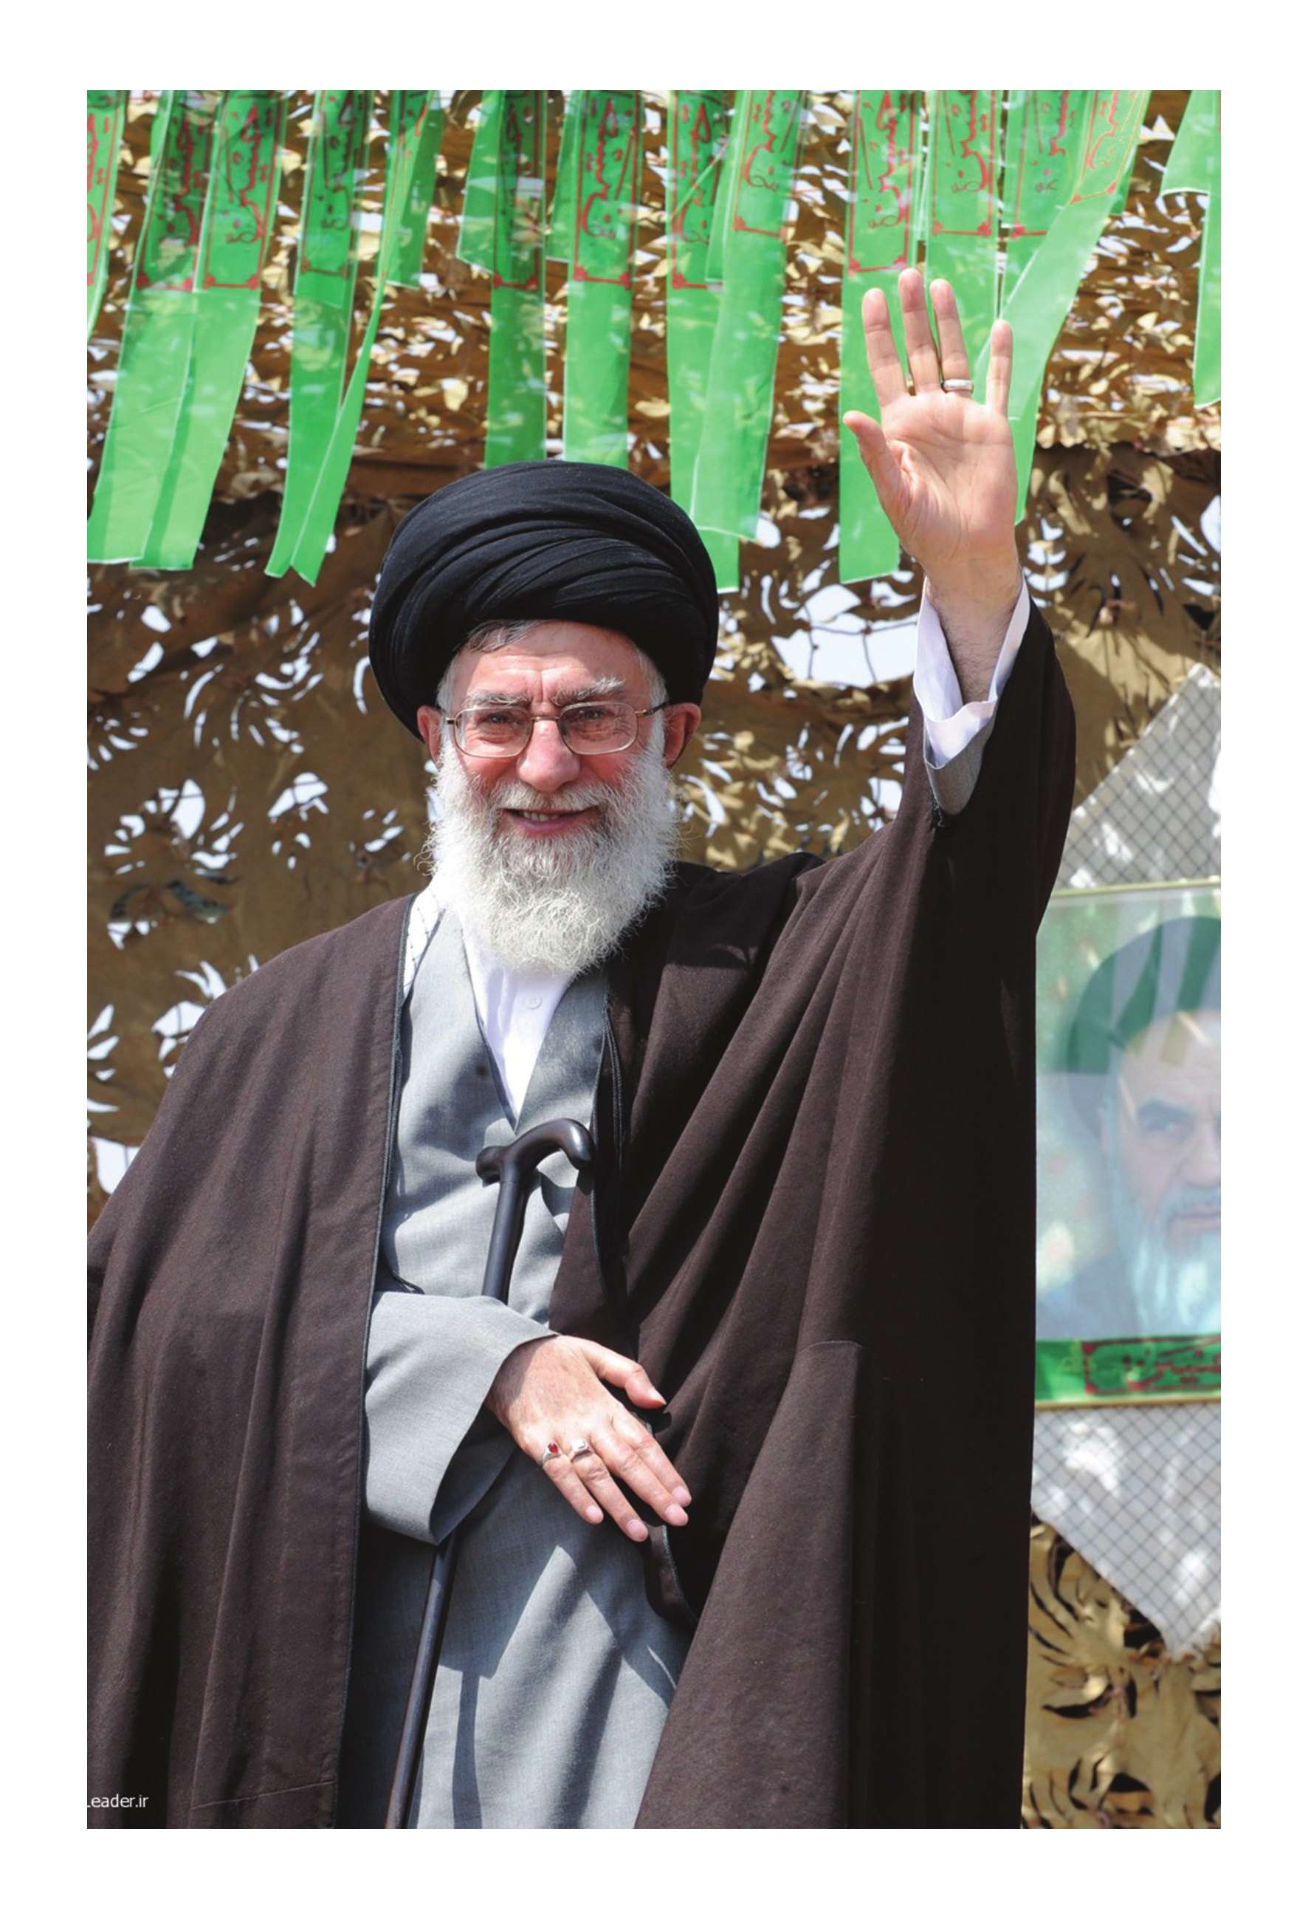
در ادارۀ کشور باید روحیه خدمت به مردم با نیت خدایی و با تکیه بر علم و درایت یا همان روحیۀ مدیریت جهادی حاکم باشد تا بتوان از مشکلات عبور کرد و به پیش رفت.
اگر مدیریت جهادی یا همان کار و تلاش، با نیت الهی و مبتنی بر علم و درایت حاکم باشد، مشکلات کشور، در شرایط کنونیِ فشارهای خباثت‌آمیزِ قدرت‌های جهانی و در شرایط دیگر، قابل‌ِحل است و کشور حرکت رو به جلو را ادامه خواهد داد.
... [نکتۀ دیگر]، رویکرد جهادی است که در این سیاست‌ها موردِملاحظه قرار گرفته؛ همت جهادی، مدیریت جهادی. با حرکت عادی نمی‌شود پیش رفت؛ با حرکت عادی و احیاناً خواب‌آلوده و بی‌حساسیت نمیشود کارهای بزرگ را انجام داد؛ یک همت جهادی لازم است، تحرک جهادی و مدیریت جهادی برای این کارها لازم است. باید حرکتی که میشود، هم علمی باشد، هم پُرقدرت باشد، هم با برنامه باشد و هم مجاهدانه باشد.
در نگاه به سال ۹۳ آنچه به نظر این حقیر مهم‌تر از همه است، دو مسئله است: یک مسئله، همین مسئلۀ اقتصاد و دیگری مسئلۀ فرهنگ است. در هر دو عرصه و در هر دو زمینه، توقّعی که وجود دارد، تلاش مشترکی است میان مسئولان کشور و آحاد مردم. آنچه برای بنای زندگی و سازندگی آینده موردِانتظار است، بدون مشارکت مردم تحقّق‌پذیر نیست. بنابراین علاوه بر مدیریتی که
مسئولین باید انجام بدهند، حضور مردم در هر دو عرصه لازم و ضروری است؛ هم عرصۀ اقتصاد، هم عرصۀ فرهنگ. بدون حضور مردم، کار پیش نخواهد رفت و مقصود تحقّق پیدا نخواهد کرد. مردم در گروه‌های گوناگون مردمی، با اراده و عزم راسخ ملی می‌توانند نقش‌آفرینی کنند. مسئولین هم برای اینکه بتوانند کار را به‌درستی پیش ببرند، احتیاج به پشتیبانی مردم دارند. آن‌ها هم بایستی با توکّل به خدای متعال و با استمداد از توفیقات و تأییدات الهی و کمک مردمی، مجاهدانه وارد میدان عمل بشوند؛ هم در زمینۀ اقتصاد و هم در زمینۀ فرهنگ. ...لذا به گمان من آنچه در این سال جدید پیش رو داریم، عبارت است از اقتصادی که به کمک مسئولان و مردم شکوفایی پیدا کند و فرهنگی که با همّت مسئولان و مردم بتواند سمت‌وسوی حرکت بزرگ کشور ما و ملّت ما را معیّن کند. لذا من شعار امسال را و نام امسال را این قرار دادم: «اقتصاد و فرهنگ با عزم ملّی و مدیریّت جهادی».

ghaemiyeh.com

. بیانات در دیدار جهادگران و کشاورزان، 14/ 10/ 1382.
. بیانات در یادمان شهدای شرق کارون، ۱۳۹۳/۰۱/۰۶.
. خطبه‌های نماز جمعۀ تهران به امامت رهبر معظم انقلاب اسلامی(مدظله‌العالی)، 29/ 03/ 1388.
. بیانات در دیدار مسئولان و قشرهای مختلف مردم در روز ولادت پیامبر اکرم؟ص؟ و امام‌صادق؟ع؟، 14/06/ 1372.
. بیانات در دیدار با اقشار مختلف مردم به مناسبت میلاد مسعود مولای متّقیان علی؟ع؟، 05/09/ 1375.
. بیانات در خطبه‌های نماز جمعۀ تهران، 10/10/1378.
. سخنرانی در دیدار با جمع کثیری از زنان شهرهای تهران، تبریز، اصفهان، کرمان، قم، قزوین، یزد، کرج و استان‌های چهارمحال و بختیاری و مازندران، 26/10/ 1368.
. سخنرانی در دیدار با هیئت نظارت، بازرسان و ناظران شورای نگهبان و هیأت اجرایی انتخابات میان دوره‌ای مجلس و خانواده‌های معظم شهدا، اسرا، مفقودان و جانبازان جنگ تحمیلی استان‌های فارس و همدان، 22/09/1368.
. انفال، 72.
. بقره، 207.
.[4] پیام به ملّت در چهلمین روز درگذشت امام‌خم--ینی(ره)، 23/04/1368.
. عنکبوت، 69.
. بحارالانوار، ج79، ص197.
. حج، 40.
. سخنرانی در مراسم بیعت مدرّسان، فضلا و طلاب حوزۀ علمیۀ مشهد، به همراه نمایندۀ ولیّ فقیه در خراسان و تولیت آستان قدس رضوی، 20/04/1368.
. بیانات رهبر معظم انقلاب(مدظله‌العالی) در جمع جانبازان و ایثارگران و خانواده‌های شهدای استان فارس، 13/02/ 1387.
. بیانات در دیدار با فرماندهان و مسئولان سپاه پاسداران انقلاب اسلامی، 26/06/1376.
. سخنرانی در دیدار با فرزندان ممتاز شهدا، مسئولان امور فرهنگی بنیاد شهید و گروهی از دانشجویان امامیۀ پاکستان، 25/05/1368.
. بیانات در دیدار جمعی از خانواده‌های شهدای نیروهای مسلّح و جهاد سازندگی، 05/07/1377.
. بیانات در شروع درس «خارج فقه»،20/06/1373.
. بیانات در شروع درس «خارج فقه»،20/06/1373.
. بیانات در دیدار با اعضای «گروه اجتماعی» صدای جمهوری اسلامی ایران، 29/11/1370.
. بیانات در دیدار اعضای «نیروی هوایی» ارتش در روز نیروی هوایی، 19/11/1371.
. بیانات در جمع فرماندهان لشکر 27 محمّد رسول‌الله؟ص؟، 20/ 03/ 1375.
. مائده، 105.
. مصباح‌المتهجّد، ص138.
. بیانات در دیدار فرماندهان رده‌های مختلف سپاه پاسداران، 29/06/ 1373.
. تحریم، 6.
. مائده، 105.
. شمس، 9.
. سخنرانی در دیدار با مسئولان بنیاد شهید، جمعی از اساتید و دانشجویان دانشگاه‌ها و اقشار مختلف مردم، 24/05/1369.
بیانات در دیدار فرماندهان رده‌های مختلف سپاه پاسداران، 29/06/1373.
. پیام به نشست سالانۀ اتحادیه انجمن‌های اسلامی دانشجویان (دفتر تحکیم وحدت) ، 06/02/1374.
. سخنرانی در دیدار با خانواده‌های شهدای شهرهای پاکدشت، ممعان، کبودرآهنگ، آستانۀ اشرفیه، لنجان، رابر کرمان، تهران، به همراه گروهی از خانواده‌های جانبازان و آزادگان استان تهران، کارکنان معاونت بهداشت و درمان بنیاد مستضعفان و جانبازان انقلاب اسلامی، کارکنان و مسئولان عقیدتی، سیاسی سازمان اتکا، کارکنان و مسئولان عقیدتی سیاسی سازمان اتکا، کارکنان و مسئولان وزارت پست و تلگراف و تلفن و جمعی از رزمندگان و اعضای سپاه پاسداران انقلاب اسلامی، 17/07/1370.
. بیانات در دیدار فرماندهان رده‌های مختلف سپاه پاسداران، 29/06/ 1373.
. پیام به مناسبت نهمین سالگرد جنگ تحمیلی، 30/06/ 1368.
. پیام به مناسبت سومین روز از دهۀ مبارکه فجر «روز ایثار و شهادت»، 13/11/1373.
. انفال، 72.
. بیانات در دیدار با بسیجیان، 2/4/89.
. بیانات در دیدار میهمانان شرکت‌کننده در چهارمین مجمع جهانی اهل‌بیت(علیهم‌السلام)، 28/5/1386.
. در موارد بسیاری رهبر معظم انقلاب(مدظله‌العالی)، «کار جهادی» را با «کار بسیجی» و «کار انقلابی» معادل گرفتهاند؛ نمونههای زیر از این دست هستند: در سازندگی درونی به‌شکل جهادی، به‌شکل بسیجی، به‌شکل انسان‌های انقلابی... حتّی با دست خالی شرکت کنند. (سخنرانی در مراسم صبحگاه نظامی پایگاه منطقۀ دوم دریایی نیروی دریایی ارتش جمهوری اسلامی ایران در بوشهر، 12/10/ 1370)
. بیانات در دیدار هزاران نفر از کشاورزان سراسر کشور، ۱۳۸۴/۱۰/۱۴.
. بیانات در دیدار هیئت علمی و کارشناسان جهاد دانشگاهی، 01/04/ 1383.
. بیانات در خطبه‌های نماز جمعۀ تهران، ۱۳۹۰/۱۱/۱۴.
. بیانات در دیدار اساتید و دانشجویان دانشگاه‌های شیراز، ۱۳۸۷/۰۲/۱۴.
. بیانات در بازدید از پژوهشکدۀ رویان، 25/04/1386.
. بیانات در دیدار با پاسداران انقلاب اسلامی به مناسبت روز پاسدار، 24/09/1375.
. بیانات در دیدار هیئت علمی و کارشناسان جهاد دانشگاهی، 01/04/1383.
. بیانات در بازدید از پژوهشکدۀ رویان، 25/04/1386.
. بیانات در دیدار با کشاورزان، به مناسبت هفتۀ کشاورزی، 12/10/1380.
. بیانات در دیدار هزاران نفر از کارگران سراسرکشور، ۱۳۹۰/۰۲/۰۷.
. بیانات در بازدید از پژوهشکدۀ رویان، 25/04/ 1386.
. بیانات در دیدار با کارگزاران نظام، ۱۳۹۱/۰۵/۰۳.
. بیانات در دیدار رئیس‌جمهور و اعضای هیئت دولت، ۱۳۹۲/۰۶/۰۶.
. سخنرانی در مراسم صبحگاه نظامی پایگاه منطقۀ دوم دریایی نیروی دریایی ارتش جمهوری اسلامی ایران در بوشهر، 12/10/1370.
. بیانات در دیدار با کشاورزان به مناسبت هفتۀ کشاورزی، 12/10/1380.
. بیانات در دیدار زائران و مجاوران حرم مطهر رضوی، ۱۳۸۳/۰۱/۰۲.
. بیانات در دیدار کشاورزان به‌مناسبت هفتۀ کشاورزی، 14/10/ 1384.
. پژوهشگران موسسة رویان
. بیانات در دیدار اعضای هیئت دولت 05/ 06/ 1382
. فرقان، 31.
. انعام، 123.
. بیانات رهبر معظم انقلاب اسلامی در دیدار اساتید و دانشجویان دانشگاه‌های شیراز، 14/02/1387.
. اسراء، 20.
. بیانات در دیدار جمعی از پاسداران، ۱۳۸۱/۰۷/۱۷.
. بیانات در دیدار مسئولان و کارگزاران نظام جمهوری اسلامی ایران، 12/09/1379.
. بیانات در دیدار با شهردار و اعضای شورای اسلامی شهر تهران، ۱۳۹۲/۱۰/۲۳.
. بیانات در جلسۀ تبیین سیاست‌های اقتصاد مقاومتی،۱۳۹۲/۱۲/۲۰.
. پیام معظم‌له نوروزی به مناسبت آغاز سال ۱۳۹۳.

